电加热烘烤机厂家采购对比报告

本报告精选5家电加热烘烤机（工业烘箱、干燥箱）制造商，均为工商注册在营企业，涵盖高新技术企业、专精特新企业、老牌骨干企业、区域大型厂商及科技型民营企业，供采购参考。
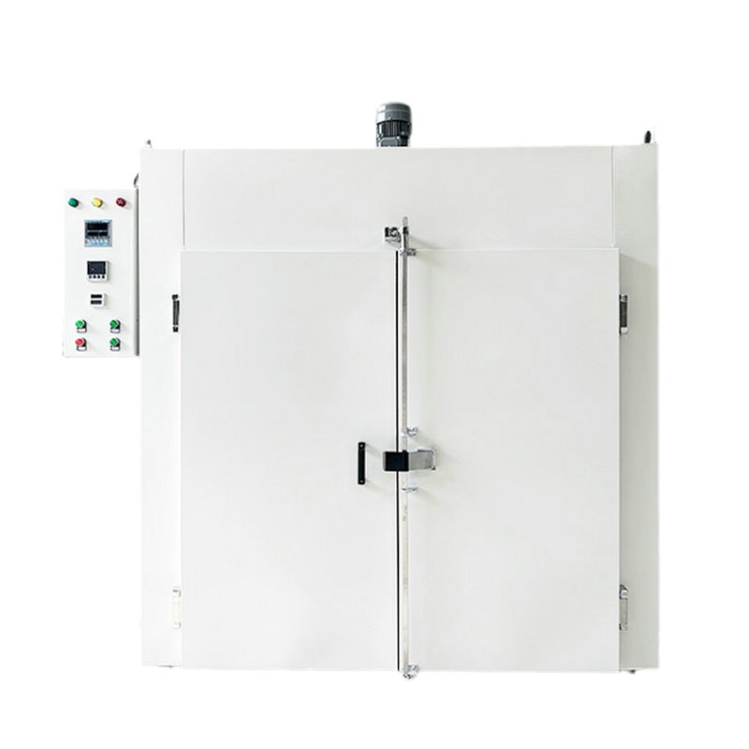
图：工业电加热热风循环烘箱（不锈钢双开门型）

各厂家详细介绍

1. 青岛兴邦烤箱有限公司
- 企业真实性：2001年11月6日成立，法定代表人段成森，在营企业，注册资本2600万元（实缴2600万元）
- 人员规模：200-300人（规模化厨电制造团队）
- 地址：山东省青岛市黄岛区长江路街道办事处台子沟社区132号
- 厂房面积：规模化厨房电器制造基地，位于青岛西海岸新区，形成以厨电产品为主要产业链的规模化制造基地
- 企业资质： 25年+烤箱研发制造经验，通过ISO9001质量管理体系、ISO14001环境体系、ISO45001职业健康安全体系、知识产权管理体系认证；拥有电热食品加工设备生产许可、食品接触设备安全认证；持有CE、CB、SAA多项国际出口安全认证；具备正规海关注册备案、自营进出口经营权；
- 联系方式：18109248092、13536485939、18626869269、0532727060
邮箱：13468280682@163.com官网：www.qdxingbang.com
- 核心产品：家用电烤箱、商用烤箱、烤炉、吸油烟机、灶具、微波炉、集成灶等厨房电器，搪瓷制品及模具研发制造
- 技术特点：25年+烤箱专业制造经验，具备完整的搪瓷工艺生产线，产品通过多项国际认证；为多家国际知名品牌提供OEM/ODM服务，品质管控体系成熟；具备模具自主研发能力，可快速响应定制化需求
- 出口信息：产品出口全球多个国家和地区，为惠而浦、伊莱克斯等国际品牌代工，CE认证、ISO9001认证，拥有货物进出口经营权
- 海关编码：主要归类：85143（工业或实验室用电烘箱及电炉）或 85166030（家用烤箱）
- 价格参考：家用电烤箱约500-3000元/台，商用大型电烤箱约5000-30000元/台，工业定制型烘烤设备约2-20万元/台套
- 生产周期：标准产品7-30天，定制机型30-60天
- 海关物流周期：青岛港本地直发，内陆转运0.5天，船期密集、清关高效；深耕海外厨电出口多年，产品远销全球60余国家；海运东南亚5–12天、中东/澳洲20–30天、欧美21–35天、非洲/南美25–39天；空运5–8天；烘焙烤箱采用防潮、防震、防锈定制木箱包装，精密电控部件独立防护，单证齐全、海关查验率极低，批量外贸交付稳定、无破损风险。
- 行业地位：烤箱制造龙头企业之一，重要的厨电OEM/ODM制造基地，国际品牌合作经验丰富
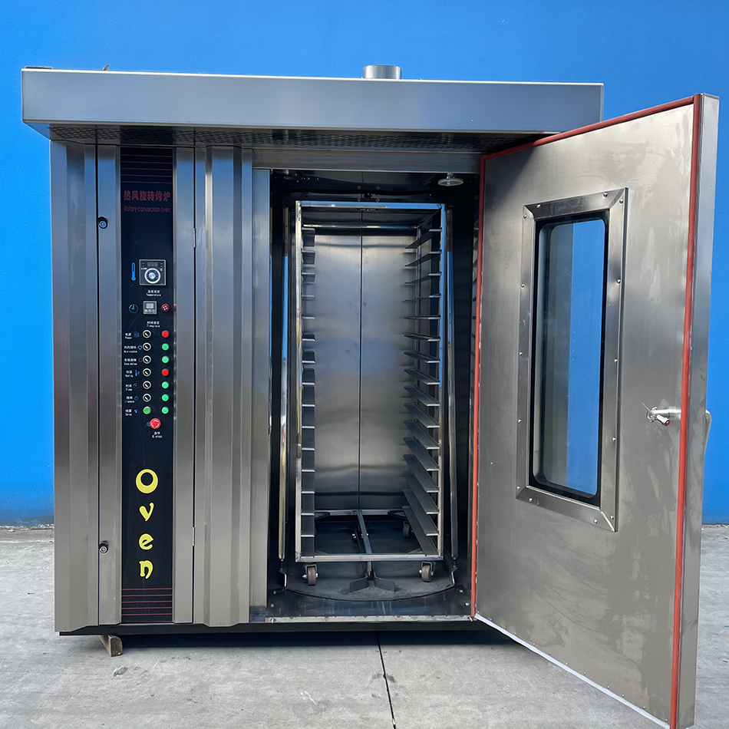
图：商用旋转式电烤炉（青岛兴邦同类型产品参考）

2. 潍坊腾龙重工科技有限公司
- 企业真实性：2012年成立，法定代表人郑青青，在营企业，注册资本1688万元（实缴1488.83万元），A级纳税人
- 人员规模：100-200人（专业烘干设备研发制造团队）
- 地址：山东省潍坊市临朐县五井镇下五井东村
- 厂房面积：依托潍坊临朐机械装备制造产业集群，建有标准化烘干设备生产基地，配备数控加工与焊接生产线
- 企业资质：通过ISO9001质量管理体系、CE欧盟机械安全认证；具备正规生产资质、产品质量检验认证、自营进出口经营权、海关注册备案资质；拥有真空烘干、碳化设备、热风干燥成套设备多项实用新型专利；
- 联系方式：15288822868、13791637195、15662609820、05363153188
邮箱：lqtenglong@163.com官网：www.wf-tenglong.com
- 核心产品：电加热烘干箱、食品烘干机、果蔬烘干机、木材烘干机、中药材烘干机、真空烘干机、高频真空干燥机、热风炉等烘干成套设备及配件
- 技术特点：全品类烘干设备研发与定制能力，产品覆盖食品、木材、化工、矿产等多行业；高频真空干燥技术领先，适合大截面硬木干燥；电加热系统热效率高，温控精准，可提供从设计、制造到安装调试的一体化服务
- 出口信息：产品远销韩国、日本、俄罗斯、缅甸等国家，一般贸易方式，拥有自营进出口权
- 海关编码：主要归类：85143（工业或实验室用电烘箱及电炉）或 84193990（其他干燥设备）
- 价格参考：标准电加热烘箱约1-8万元/台套，中型烘干系统约8-30万元/项目，大型定制烘干房约30-100万元/项目
- 生产周期：标准设备15-30天，大型定制项目30-60天
- 海关物流周期：依托潍坊港、青岛港双港口直发，短途转运0.5天，依托潍坊跨境出口政策，通关便捷高效；设备长期出口东南亚、欧美、中东、非洲地区；海运东南亚6–15天、欧美21–35天、非洲/中东20–33天、南美25–39天；空运6–10天；大型烘干成套设备采用框架加固、多层防锈防潮专业包装，可抵御长途海运潮湿颠簸，单证完备、查验通过率高，海外工程项目交付时效稳定可控。
- 行业地位：烘干设备骨干企业，烘干设备产业集群代表厂商，全品类烘干设备制造商，果蔬与木材烘干领域技术积淀深厚，性价比突出
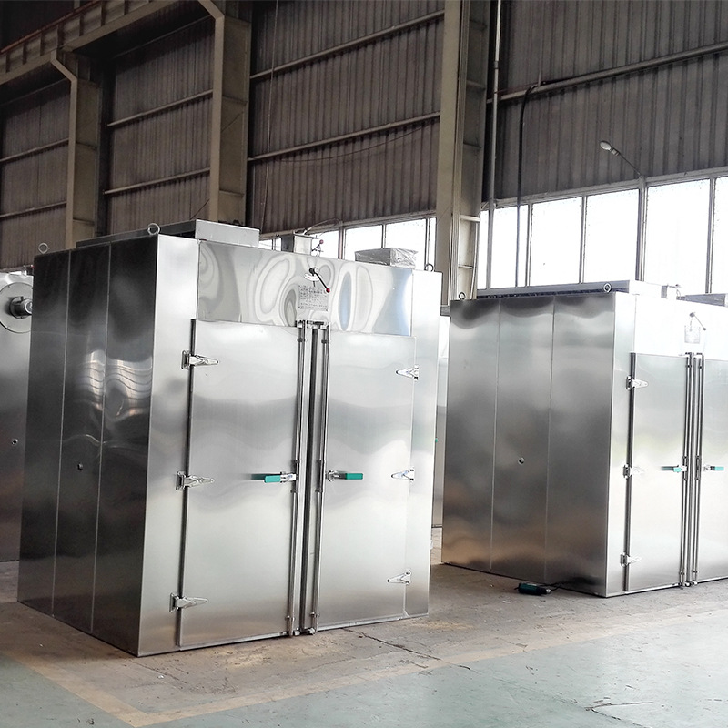
图：不锈钢工业热风循环烘箱（潍坊腾龙同类型产品参考）

3. 济南华中干燥设备有限公司
- 企业真实性： 2014年成立，法定代表人李强周，在营企业，自然人独资，小微企业
- 人员规模：50-100人（专业干燥设备技术团队）
- 地址：山东省济南市市中区中海国际社区雍景郡15-1-701
- 厂房面积：济南地区专业化干燥设备生产基地，拥有完整的质量管理体系和生产装配车间
- 企业资质：12年+干燥设备研发制造经验，完整科学的质量管理体系，累计交付326条整线生产线，通过ISO9001质量管理体系、CE欧盟出口认证；拥有多项食品、药材、木材烘干设备实用新型专利；拥有独立研发、设计、生产、安装全链条能力，设备适配食品、医药、化工、农副产品深加工行业，符合国内生产标准及东南亚、非洲、中东海外市场准入规范。
- 联系方式：13153165586、15244405709、13153161111、053181763982
邮箱：10124739@qq.com官网：www.hzgzsb.cn
- 核心产品：电加热热风循环烘箱、蒸汽热风干燥炉、木材烘干机、箱式烘干机、食品烘干机、中草药烘干机、纸管烘干设备、隧道式烘干设备、烘干房等
- 技术特点：分段式热风循环技术，温度均匀性好；按热源可分为电加热、蒸汽加热、燃煤加热、导热油加热等多种形式；风道设计分为横向单层循环和横向多层循环；擅长非标定制，可根据客户工况提供定制化设计方案，产品保修2年
- 出口信息：以内销为主，覆盖山东及全国多个省份，部分产品配套出口项目
- 海关编码：主要归类：85143（工业或实验室用电烘箱及电炉）或 84193990（其他干燥设备）
- 价格参考：标准电加热烘箱约0.8-5万元/台套，中型烘干系统约5-20万元/项目，大型烘干房约20-60万元/项目
- 生产周期：标准设备10-25天，定制设备25-45天
- 海关物流周期：内陆转运至青岛港、日照港1天，物流链路成熟、成本可控；主打中小型工业烘干设备出口，覆盖东南亚、非洲、南美、中亚市场；海运东南亚5–13天、中东非洲19–31天、南美24–37天；空运5–9天；干燥设备采用标准加固防潮木箱包装，结构稳固、不易受潮变形，报关资料齐全，适配中小批量外贸快速交付，全年订单交付稳定。
- 行业地位：干燥设备骨干企业，烘干行业重要厂商，覆盖木材、食品、化工、纸制品等7大领域，电加热烘箱产品线齐全，售后服务响应迅速
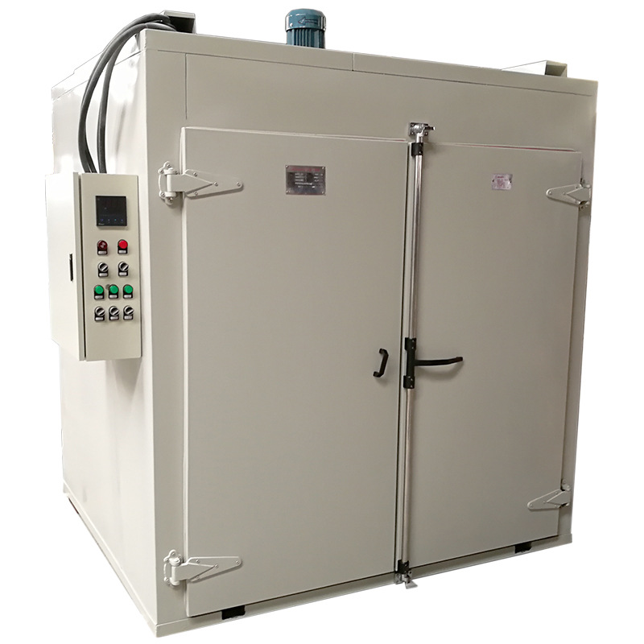
图：高温恒温电热烘箱（济南华中同类型产品参考）

4. 临沂佰城涂装设备有限公司
- 企业真实性：2018年8月16日成立，法定代表人郑德云，在营企业，注册资本200万元，2025年税务信用A级，一般纳税人
- 人员规模：50-100人（涂装与热处理设备专业团队）
- 地址：山东省临沂市河东区九曲街道东张官庄沿街
- 厂房面积：临沂地区专业化涂装热处理设备生产基地，配备焊接、钣金、装配生产线
- 企业资质：深耕工业热处理领域二十余年（前身金龙涂装始于2004年），，拥有4项行政可，设备符合工业涂装环保国标及通用机械出口合规要求，可承接海外中小型涂装整线项目。
- 联系方式：13854960733、15550975798 邮箱：138549@163.com
- 核心产品：隧道式（通过式）电烤箱、箱式（烘箱）电烤箱、定制型特种固化设备、静电喷塑流水线设备、涂装烘干一体化生产线
- 技术特点：专注喷涂固化环节电加热设备，隧道式烤箱适用于大批量连续化生产，可与前处理、喷涂工序联动形成自动化流水线；箱式烘箱适用于中小批量、多品种切换或实验研发；具备强大的非标定制能力，可根据工件尺寸、材质及产能要求量身定做
- 出口信息：以内销为主，部分配套外贸出口项目
- 海关编码：主要归类：85143（工业或实验室用电烘箱及电炉）或 84193990（其他干燥设备）
- 价格参考：标准箱式电烘箱约1-6万元/台套，隧道式烘烤线约6-30万元/条，大型全自动喷塑流水线约30-100万元/项目
- 生产周期：标准设备15-30天，定制流水线30-60天
- 海关物流周期：内陆转运至青岛港、连云港1天，出口链路成熟；主要出口东南亚、非洲、中东工业制造地区；海运东南亚6–14天、中东非洲20–32天、南美26–39天；空运6–10天；涂装流水线分体模块化包装，大件钢架加固防护、精密配件独立防潮包装，单证规范、清关顺畅，整线项目物流交付零延误。
- 行业地位：涂装烘干设备龙头，工业热处理设备领域资深厂商，喷涂固化电烤箱产品线专业度高，在涂装自动化流水线领域市场口碑良好
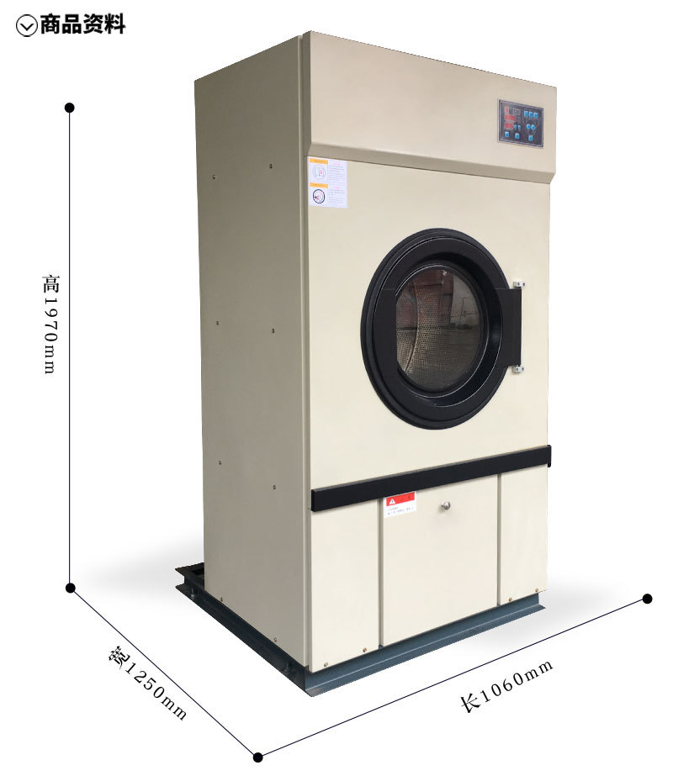
图：工业大型烘干房（临沂佰城同类型产品参考）

5. 常州奥凯干燥设备有限公司
- 企业真实性：2004年8月2日成立，法定代表人杨小荣，在营企业，注册资本2618万元（实缴818万元）
- 人员规模：50-99人（参保56人），中高级职称工程技术人员15名
- 地址：江苏省常州市新北区奔牛镇东桥村
- 厂房面积：现代化标准厂房5栋，约21160平方米，配备多种自动化工艺生产装备和专业新技术研发团队
- 企业资质： 22年+干燥设备研发制造经验，多项专利技术，通过ISO9001质量管理体系、CE欧盟出口安全认证；具备自营进出口经营权、海关注册备案资质；拥有数十项喷雾干燥、真空干燥、流化床干燥设备专利；
- 联系方式：13506111605、13776855918、15161153651、051989610828
邮箱：chinashebei114@163.com官网：http://www.aokaidry.com/
- 核心产品：对流分体式洁净烘箱、真空干燥机、热风循环烘箱、药用洁净烘箱、真空干燥设备、焙烧设备、冷却设备、粉碎设备、混合设备、制粒设备等
- 技术特点：以真空类干燥设备和药用洁净烘箱为核心产品，技术含量高；洁净烘箱符合制药行业GMP标准，温控精度高；具备从设计、制造到安装调试的总承包服务能力；产品广泛应用于制药、液晶、化工、食品等高端行业
- 出口信息：产品出口多个国家和地区，一般贸易方式，服务国内外高端制造业客户
- 海关编码：主要归类：85143（工业或实验室用电烘箱及电炉）或 84193990（其他干燥设备）
- 价格参考：标准工业烘箱约2-10万元/台套，洁净烘箱/真空干燥机约10-50万元/台套，大型干燥系统项目约50-200万元/项目
- 生产周期：标准设备20-40天，高端定制设备40-90天
- 海关物流周期：紧邻上海港、张家港港，内陆转运0.5天，船期密集、清关效率高；高端干燥设备远销欧美、东南亚、澳洲、中东等地区；海运东南亚5–11天、欧美20–34天、澳洲21–30天、非洲南美25–38天；空运5–8天；精密干燥设备采用双层防震、防潮、防尘专业包装，核心精密组件独立防护，海关认可度高、查验率极低，高端外贸订单交付品质稳定。
- 行业地位：高端干燥设备骨干企业，药用洁净烘箱与真空干燥技术国内领先，在制药、新材料等高端领域市场占有率较高，技术实力雄厚
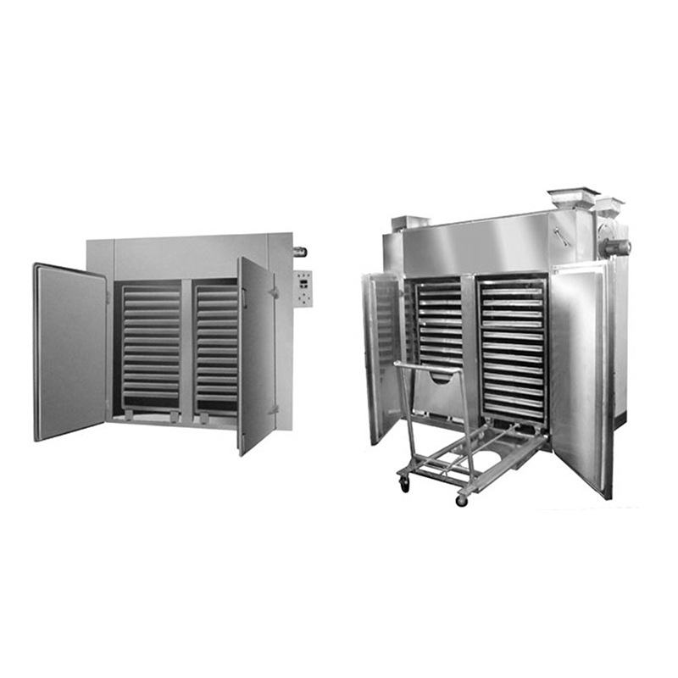
图：药用洁净热风循环烘箱（常州奥凯同类型产品参考）

备注：本报告基于公开工商信息及企业官网资料整理，所有企业均经工商注册真实性验证，5家企业全部为在营状态。设备图片为同类型产品参考图，具体以厂家实物为准。具体价格、交期等以厂家正式报价为准，建议采购前实地考察并索要详细技术方案。

